执业每一课1

读懂涉税专业服务管理办法

为规范涉税专业服务行为，保护纳税人合法权益，维护国家税收秩序，促进市场公平竞争，进一步优化营商环境，依据《中华人民共和国税收征收管理法》及其实施细则、《优化营商环境条例》等法律法规和国务院有关决定，税务总局制定了《涉税专业服务管理办法（试行）》（以下简称《管理办法》）。现解读如下：
一、《管理办法》出台的主要意义是什么？
《管理办法》出台旨在深入贯彻落实《中共中央关于进一步全面深化改革 推进中国式现代化的决定》关于完善中介服务机构法规制度体系，促进中介服务机构诚实守信、依法履责的要求，进一步完善涉税专业服务制度体系，规范涉税专业服务行为，促进提升涉税专业服务质量，维护国家税收利益和纳税人合法权益，助力优化税收营商环境。
二、涉税专业服务的内容是什么？
《管理办法》所称的涉税专业服务是指接受委托，利用专业知识和技能，就涉税事项向委托人提供的税务代理等服务，包括：
（一）纳税申报代办
对纳税人、扣缴义务人提供的资料进行归集和专业判断，代理纳税人、扣缴义务人进行纳税申报准备和签署纳税申报表、扣缴税款报告表以及相关文件。
（二）一般税务咨询
对纳税人、扣缴义务人的日常办税事项提供税务咨询服务。
（三）专业税务顾问
对纳税人、扣缴义务人的涉税事项提供长期的专业税务顾问服务。
（四）税务合规计划
对纳税人、扣缴义务人的经营和投资活动提供符合税收法律法规及相关规定的纳税计划、纳税方案。
（五）涉税鉴证
按照法律、法规以及依据法律、法规制定的相关规定要求，对涉税事项真实性和合法性出具鉴定和证明。
（六）纳税情况审查
接受行政机关、司法机关委托，依法对企业纳税情况进行审查，作出专业结论。
（七）其他税务事项代办
接受纳税人、扣缴义务人的委托，代理建账记账、发票领用、减免退税申请等税务事项。
（八）其他税务代理
《管理办法》施行之前的涉税专业服务管理规定中所称的“纳税申报代理”“税收策划”“其他税务事项代理”“其他涉税服务”，相应调整为“纳税申报代办”“税务合规计划”“其他税务事项代办”“其他税务代理”。
三、税务机关如何简化涉税专业服务机构信息报送？
税务机关通过信息系统智能归集涉税专业服务机构相关数据，简化信息报送，定期生成涉税专业服务机构的年度服务总体情况，为其加强内部管理、防范执业风险、提升涉税专业服务信用等级提供参考。
四、税务机关如何强化涉税专业服务实名制管理？
税务机关对纳税人、扣缴义务人授权的代理办税人员进行实名验证。对在多户纳税人、扣缴义务人担任办税人员的，应当由纳税人、扣缴义务人与办税人员在税务信息系统中确认任职受雇或委托代理关系。
五、税务机关如何创新和完善信用管理机制？
运用信息技术对涉税专业服务机构及涉税服务人员赋予信用码，采用二维码形式，形成对机构及人员的数字标识，推行“亮码”执业，促进其诚实守信、依法履责。
六、税务机关如何规范对涉税专业服务执业情况的检查？
税务机关开展涉税专业服务执业监督检查是落实《优化营商环境条例》的具体举措。其目的是督促涉税专业服务机构及涉税服务人员提高涉税专业服务质量，维护国家税收利益和纳税人合法权益。《管理办法》明确了检查主体、检查内容、检查方式、检查程序、时限要求和结果处置等内容，规范税务部门的执业检查流程。
七、税务机关如何对违反法律法规及相关规定的涉税专业服务机构及涉税服务人员进行处理和处罚？
税务机关坚持包容审慎的原则，对涉税专业服务机构及涉税服务人员的违法违规行为进行处理处罚：
对情节轻微的，采取提示提醒、责令限期改正或予以约谈，扣减信用积分或纳入负面信用记录等管理措施；
对情节较重或逾期不改正的，采取列为重点监管对象，扣减信用积分、降低信用等级或纳入负面信用记录，向委托人及委托人所在地主管税务机关进行风险提示等管理措施；
对情节严重的，采取列为涉税服务失信主体予以公告，向委托人及委托人所在地主管税务机关进行风险提示，以及要求所代理的涉税业务应当由其与委托人共同到税务机关现场办理等管理措施。同时，在部门规章可设立罚款的限额内，对相关违法违规行为处以一定金额罚款。
八、税务机关如何规范税务人员的涉税专业服务管理与服务行为？
税务机关严格规范税务人员与涉税专业服务机构及涉税服务人员的交往行为。
税务机关及其税务工作人员不得参与或违规干预涉税专业服务机构经营活动。
税务机关及其税务工作人员对在涉税专业服务管理过程中知悉的商业秘密或者个人隐私，应当依法予以保密。
对税务机关及其税务工作人员违反《管理办法》规定的直接责任人和相关责任人依规依纪依法处理。
九、《管理办法》与《涉税专业服务监管办法（试行）》有何区别联系？
《管理办法》以部门规章形式公布施行，进一步完善了涉税专业服务管理制度体系。《涉税专业服务监管办法（试行）》等相关税务规范性文件，暂不废止，其中有关规定与《管理办法》不一致的，以《管理办法》为准。

来源：国家税务总局东莞市税务局微信公众号

执业每一课2

涉税专业服务机构业务实施全流程规范

涉税专业服务机构业务实施主要包括业务计划编制、资料收集评估、法律法规适用、业务成果形成、业务成果复核、业务成果交付、业务记录形成、业务档案归集等程序。
一、业务计划编制
1.开展业务应当根据服务协议约定编制业务计划，主要内容包括业务事项、执行程序、时间安排、人员分工、业务成果交付、风险管理及其他相关事项。
2.业务计划可以根据业务执行情况适时调整。
二、资料收集评估
开展业务应当根据执业需要充分、适当地取得并归集与业务内容相关的资料（包括单证、报表、文件和相关数据等），评估业务资料的关联性、合法性、真实性、完整性，并根据需要进行补充或调整。
三、法律法规适用
开展业务应当依据业务事实进行专业判断，确定适用的法律法规。
四、业务成果形成
1.开展业务应当根据服务协议约定以及质量管理要求，执行必要的业务程序，形成业务成果；
2.业务成果应当根据具体业务类型选择恰当的形式，一般包括业务报告、专业意见、办税表单以及留存备查资料等形式；
3.业务成果应当事实清楚、证据充分、依据正确、程序合法、内容恰当、结论正确。
五、业务成果复核
1.涉税专业服务机构应当根据质量管理要求建立业务成果复核制度；
2.专业税务顾问、税务合规计划、涉税鉴证、纳税情况审查专项业务应当实施两级以上复核。
六、业务成果交付
1.涉税专业服务机构应当按照协议约定交付业务成果；
2.出具书面业务报告或专业意见的，应当加盖机构印章后交付委托人；
3.专业税务顾问、税务合规计划、涉税鉴证和纳税情况审查四类业务成果，应当由承办业务的税务师、注册会计师或者律师签章；
4.出具办税表单、留存备查资料等其他形式的，应当按照约定方式交付委托人。
七、业务记录形成
1.涉税专业服务机构应当建立业务记录制度，记录执业过程并形成工作底稿；
2.工作底稿应当内容完整、重点突出、逻辑清晰、结论明确。
八、业务档案归集
1.涉税专业服务完成后，应当整理业务协议、业务成果、工作底稿等相关资料，于业务完成后60日内形成电子或纸质的业务档案，并保证档案的真实、完整；
2.涉税专业服务机构应当建立档案管理制度，保障电子或纸质档案安全，按照法律法规规定合理确定档案保管期
限，最低不少于10年。

注意：
未经委托人同意，涉税专业服务机构不得向任何第三方提供业务档案，但存在三类例外情形：
（1）税务机关实施涉税专业服务行政监管需要查阅的；
（2）税务机关依法开展税务检查需要查阅的；
（3）法律、行政法规另有规定的。

来源：国家税务总局东莞市税务局微信公众号

执业每一课3

涉税专业服务“代理业务”通道操作指南

为规范涉税专业服务行为，保护纳税人合法权益，帮助涉税专业服务机构以及涉税服务人员明晰日常职业规范要求，本期“执业每一课”为大家聚焦代理通道操作指南，详细介绍代理通道登陆申报、更正申报全流程，干货满满，一起来学习吧！
一、通过代理业务通道登录申报
登录页面选择“代理业务”，输入代理企业纳税人识别号、个人身份证号码/手机号码/用户名、个人用户密码，完成滑块验证后，点击登录。
注意：纳税人识别号不要输入委托方的纳税人识别号。
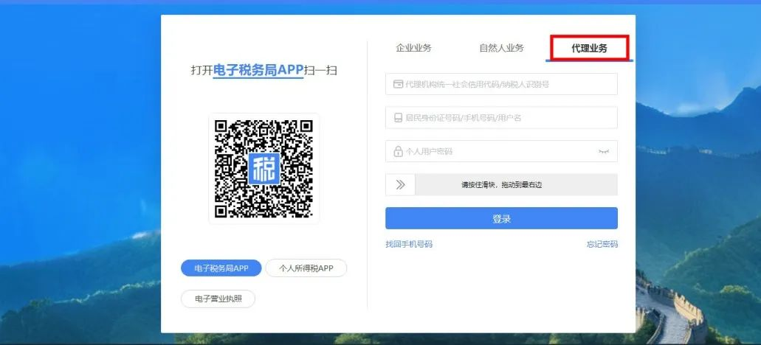
校验通过后系统跳转至选择被代理企业界面，点击【单户办理】。
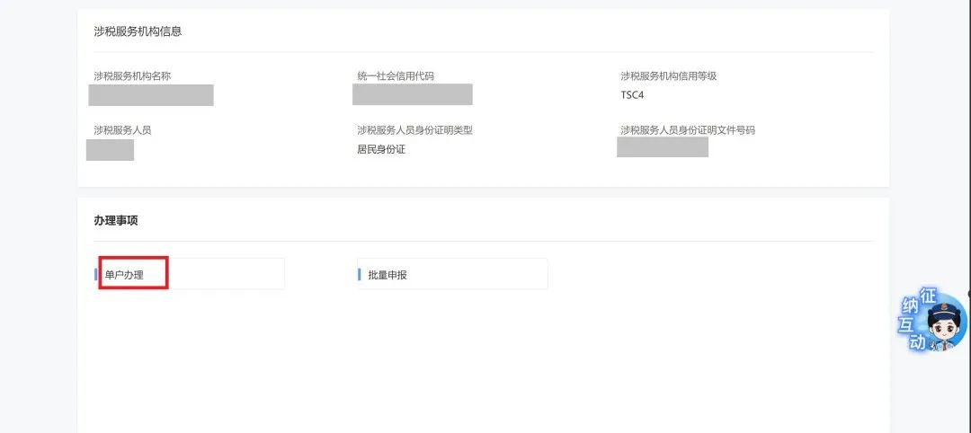
选定委托企业后点击【进入】，跳转至该企业的办税桌面，中介机构可根据被代理企业的需求进行相关代理申报业务操作。
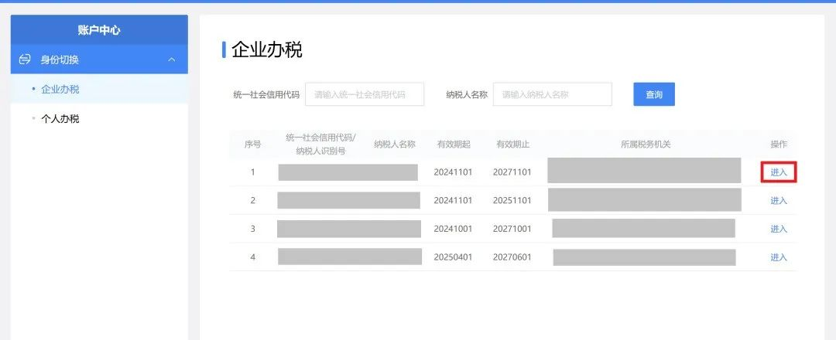

以增值税申报为例，点击“增值税及附加税费申报”，即可进入申报界面，按规定进行申报操作。
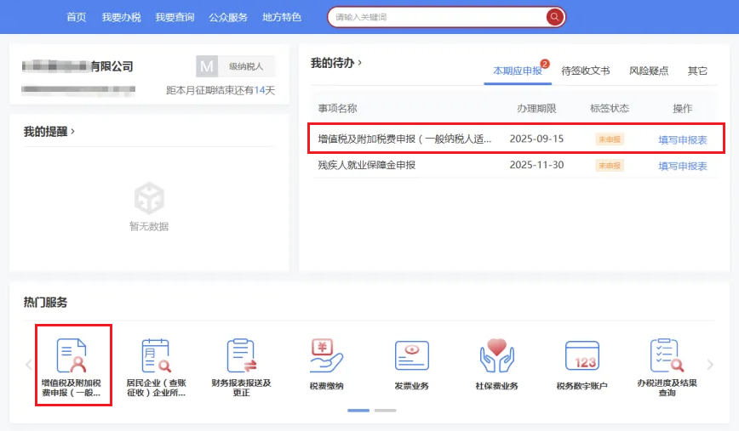
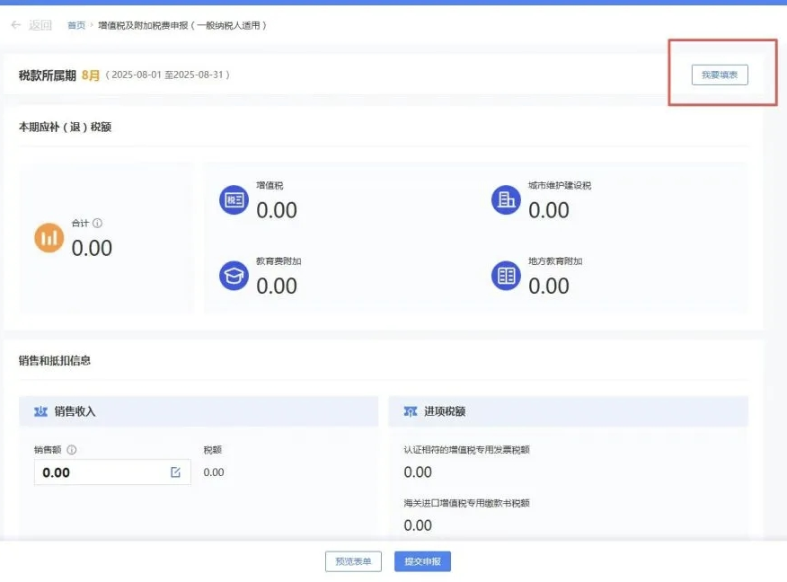
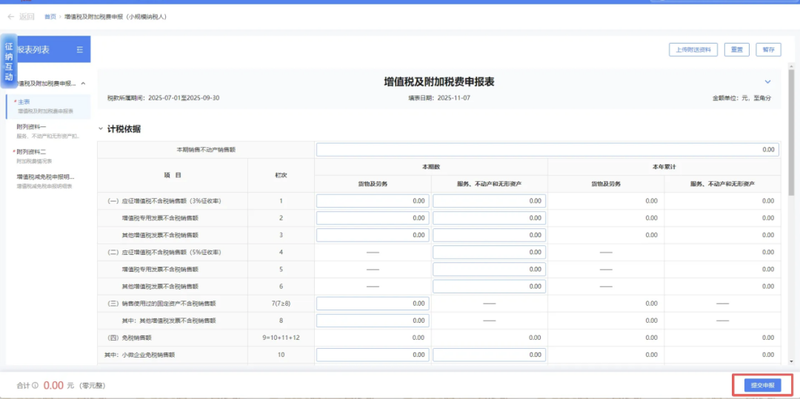
二、如何更正错误申报表
通过【代理业务】通道登录后，在【企业办税】中选择需要更正申报的委托方企业办税桌面后，点击【我要办税】-【税费申报及缴纳】-【申报更正与作废】。
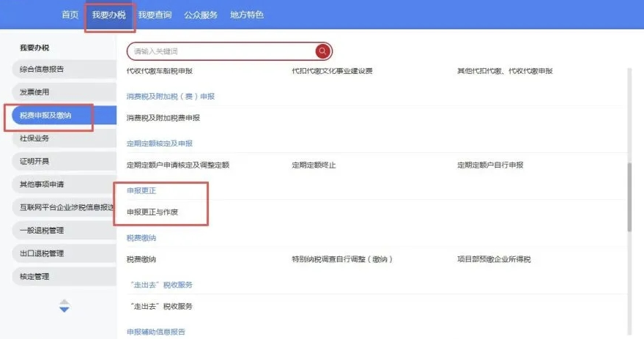
查询出已申报的报表信息，点击【更正】进入更正页面，更正需要修改的数据后，点击【提交申报】即可完成更正申报。
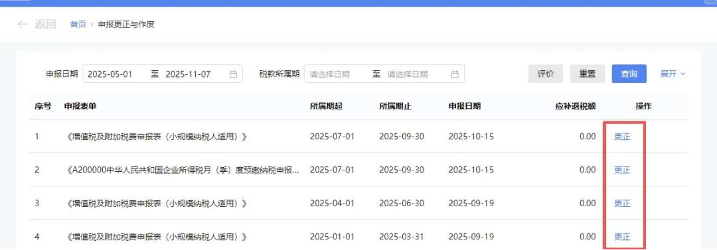

来源：国家税务总局北京市石景山区税务局微信公众号

执业每一课4

一文读懂涉税服务机构信用
“500分”考卷

2026年1月1日，国家税务总局制定的《涉税专业服务机构信用评价管理办法》正式施行，《涉税专业服务机构信用积分指标体系及积分规则》也同时发生变化，今天，我们就来一起拆解这套规则，看看哪些“加分项”能让您的信用分值步步高升，哪些“减分项”是必须严守的红线底线，共同擦亮涉税服务的“金名片”！
一、指标名称及分值
这份总分为500分的年度“综合考卷”，全面衡量机构的执业表现。共设置了11个一级指标，环环相扣，既有对日常基础工作的“常态考量”，也有对关键执业行为的“重点聚焦”，共同构成了一个多维度、全方位的信用评价坐标系。接下来，让我们深入这11个维度，看看这份“500分考卷”究竟如何评判您的执业情况：
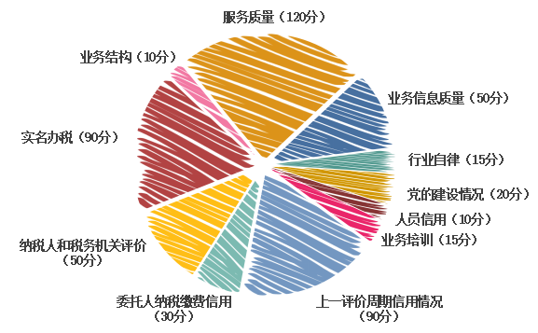

二、加分锦囊
在积分体系中，“加分项”犹如一个个正向路标，指引着机构向更高标准看齐。让我们一起来看看，如何通过这些积极举措，为您的机构信用注入源源不断的“正能量”：
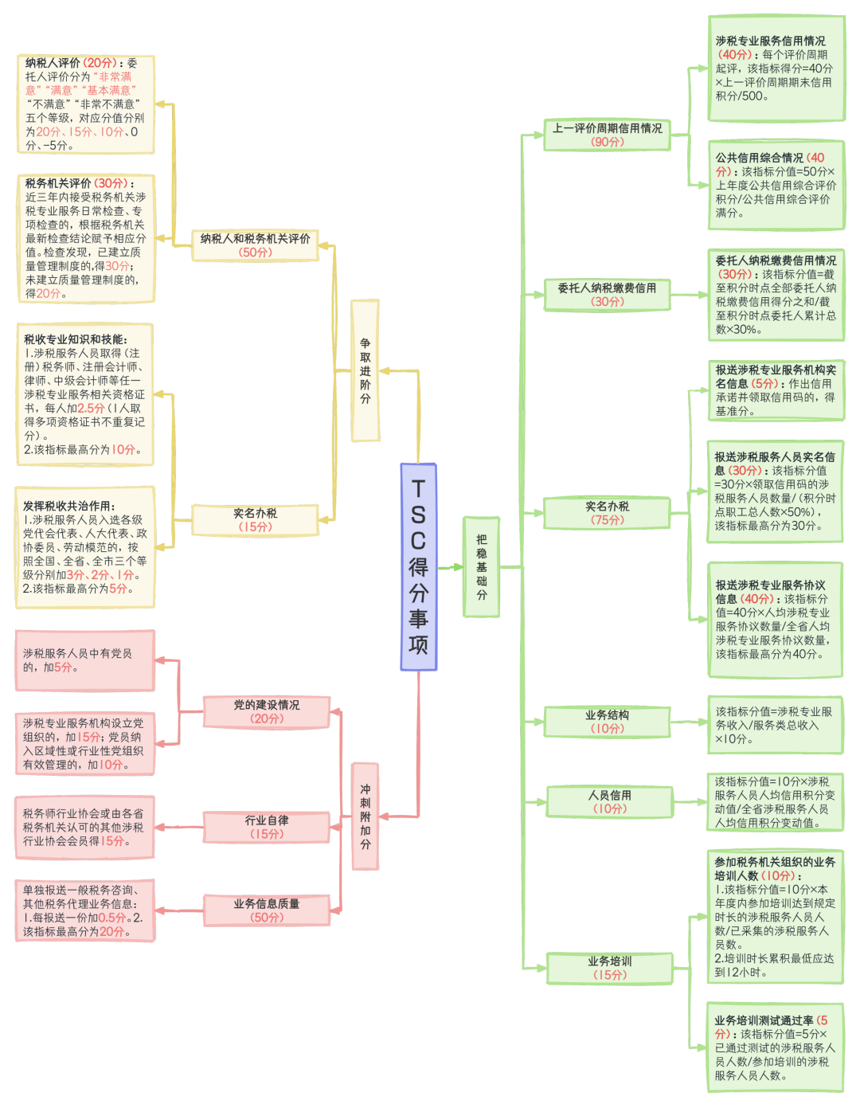
三、避坑指南
积分规则中的“扣分项”划定执业行为的警戒线，请务必对照以下清单，自查自纠，切勿让一时的侥幸成为机构发展的“绊脚石”：
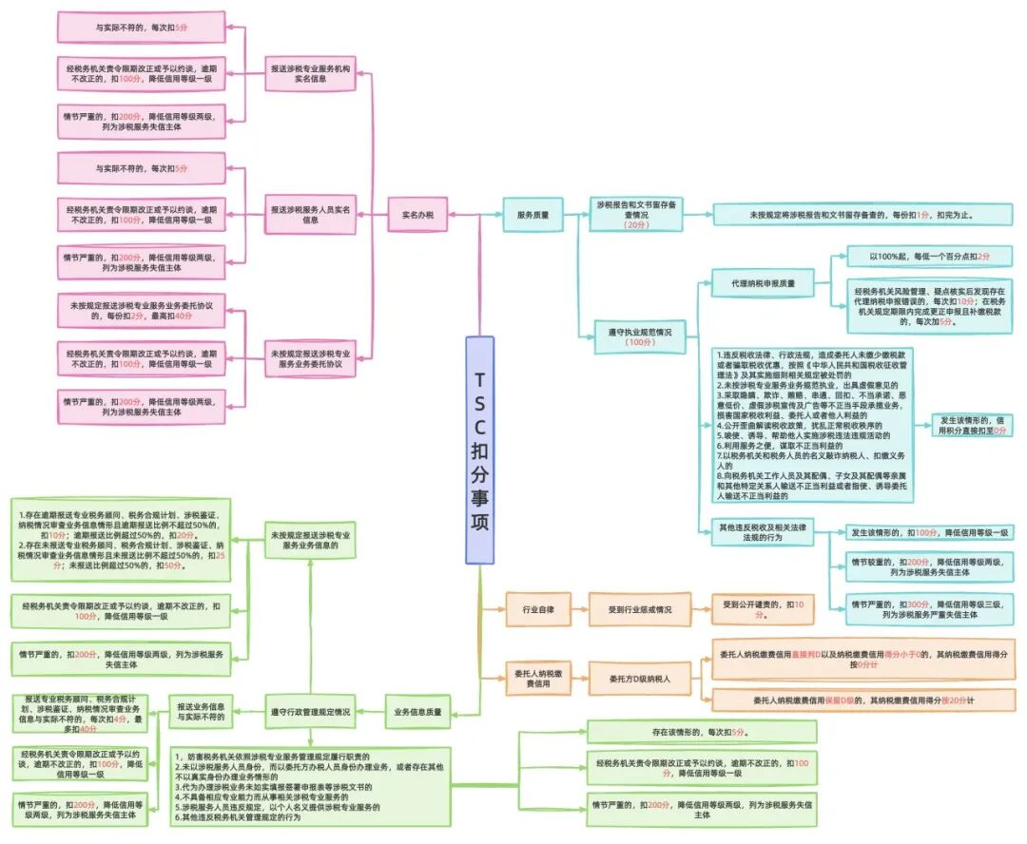
机构信用积分不是终点，而是涉税专业服务行业高质量发展的新起点。让我们以《涉税专业服务机构信用积分指标体系及积分规则》出台为契机，以信立身，以质取胜，珍惜每一分信用积累，筑牢机构长远发展的基石！

来源：国家税务总局江苏省税务局微信公众号

执业每一课5

涉税专业服务机构信用积分提升攻略

一、涉税专业服务机构信用积分
满分为500分，共涉及11个一级指标：
1、上一评价周期信用情况 90分
2、委托人纳税缴费信用 30分
3、纳税人和税务机关评价 50分
4、实名办税 90分
5、业务结构 10分
6、服务质量 120分
7、业务信息质量 50分
8、行业自律 15分
9、党的建设情况 20分
10、人员信用 10分
11、业务培训 15分
二、一级指标提分攻略
具体内容如下：
1、纳税人和税务机关评价
纳税人评价（本项指标分值：最高分20分）
指标介绍：
指标分值=委托人评价得分合计数/发起评价次数
委托人评价分为以下五个等级：
20分 非常满意
15分 满意
10分 基本满意
0分 不满意
-5分 非常不满意
提分路径：涉税专业服务机构积极为委托人提供合法合规的涉税专业服务。
在服务协议终止后，委托方企业登录电子税务局，点击【我要办税】-【涉税专业服务】-【我的代理机构】-【代理机构评价】，点击【评价】。
“非常满意”评价越多，得分越高。
特别提醒：
超过评价期限，委托人未作出评价的，按照“基本满意”计分；
如委托人为“非正常”状态且未作出评价的，按照“不满意”计分。
2、实名办税
报送涉税专业服务机构实名信息（本项指标分值：5分）
指标介绍：
涉税专业服务机构报送基本信息并作出信用承诺，取得涉税专业服务机构信用码，得基准分5分。
提分路径：法定代表人或者财务负责人等具有管理权限的人员，登录涉税专业服务机构电子税务局，点击【我要查询】-【涉税信息查询】-【涉税专业服务机构（人员）信用信息查询】，点击申领信用码。
领取信用码情况（本项指标分值：最高30分）
指标介绍：
涉税服务人员应当通过电子税务局等渠道经实名认证，取得涉税服务人员信用码。
指标分值=30分×领取信用码的涉税服务人员数量/（积分时点职工总人数×50%）
提分路径：
涉税服务人员个人通过自然人登录方式进入电子税务局，点击【我要查询】-【涉税信息查询】-【涉税专业服务机构（人员）信用信息查询】，点击申领信用码。
税收专业知识和技能（本项指标分值：最高10分）
指标介绍：
涉税服务人员取得（注册）税务师、注册会计师、律师、中级会计师等任一涉税专业服务相关资格证书，每人加2.5分。
提分路径：
税务师事务所（人员取得三师）：
登录电子税务局，点击【地方特色】-【涉税专业服务机构管理】-【税务师事务所行政登记变更及终止】-变更项目名称下拉，新增/补充取得（注册）税务师、注册会计师、律师资格证书人员信息，等待审核。
税务师事务所人员取得其他证书/其他机构：
点击【我要办税】-【涉税专业服务】-【涉税专业服务机构管理】/【税务师事务所管理】，点击从业人员模块的【管理】，编辑相应的人员证书信息。
报送涉税专业服务协议信息（本项指标分值：最高40分）
指标介绍：
涉税专业服务机构及涉税服务人员为委托人提供业务委托协议约定的涉税专业服务，应当如实向税务机关报送业务委托协议要素信息。
指标分值=40分×人均涉税专业服务协议数量/全省人均涉税专业服务协议数量
提分路径：
涉税专业服务机构登录电子税务局，点击【我要办税】－【涉税专业服务】－【涉税专业服务机构管理】/【税务师事务所管理】，点击协议要素信息模块的【管理】，点击【新增】/【导入】，录入协议信息后保存提交。
3、业务结构
业务结构（本项指标分值：最高10分）
指标介绍：
涉税专业服务机构及涉税服务人员未委托人提供涉税专业服务，应当如实准确按照涉税专业服务类别对应的商品和服务税收分类编码开具发票。
指标分值=涉税专业服务收入/服务类总收入×10分
提分路径：
涉税专业服务机构登录电子税务局，点击【我要办税】-【发票使用】-【蓝字发票开具】，点击【立即开具】，选择发票类型后点击【确定】。系统提示“是否开具涉税专业服务发票品目”，点击【是】。输入委托方统一社会信用代码，点击【查询】；选择对应的协议并填写开票信息后，点击【发票开具】。
4、业务信息质量
单独报送一般税务咨询、其他税务代理业务信息（本项指标分值：最高20分）
指标介绍：
涉税专业服务机构有签订类型为一般税务咨询、其他税务代理协议，每单独报送一份业务信息，加0.5分。
提分路径：
涉税专业服务机构登录电子税务局，点击【我要办税】-【涉税专业服务】-【涉税专业服务机构管理】/【税务师事务所管理】，在涉税业务报告模块点击【报送】，选择协议并填写相关信息报送。
每单独报送1份“涉税业务报告”，可同步为报告中所有涉税服务人员增加信用积分1分！建议关注！
5、行业自律
接受行业自律管理（本项指标分值：15分）
指标介绍：
涉税专业服务机构为税务师行业协会或由各省税务机关认可的其他涉税行业协会会员，得15分。
提分路径：
涉税专业服务机构登录电子税务局，点击【我要办税】-【涉税专业服务】-【涉税专业服务机构管理】/【税务师事务所管理】，点击【变更基本信息】，在是否加入行业协会选项，勾选“是”，填写准确行业协会编号并保存。
行业协会名称填写有误的，请您及时修改，确保协会名称准确有效。
6、党的建设情况
党组织设立情况（本项指标分值：15分/10分）
指标介绍：
涉税专业服务机构设立党组织的，加15分；
党员纳入区域性或行业性党组织有效管理的，加10分。
提分路径：涉税专业服务机构登录电子税务局，点击【我要办税】-【涉税专业服务】-【涉税专业服务机构管理】/【税务师事务所管理】，点击【变更基本信息】，将是否设立党组织，选择“是”并保存。
党员情况（本项指标分值：5分）
指标介绍：
涉税服务人员中有党员的，加5分。
提分路径：
涉税专业服务机构登录电子税务局，点击【我要办税】-【涉税专业服务】-【涉税专业服务机构管理】/【税务师事务所管理】，点击从业人员旁的【管理】，编辑相应的人员基本信息，将政治身份选择“中共党员”并保存。
三、易扣分的一级指标，需要大家重点关注！
扣分提醒：
1、服务质量
代理纳税申报质量（本项指标分值：最高扣100分）
指标介绍：
按期代理纳税申报率=实际按期代理纳税申报（含财务会计报表）累计户次/应代理纳税申报（含财务会计报表）累计户次×100%
其中，每低一个百分点扣2分，该指标最高扣100分。
指标提醒：
涉税专业服务机构签订涉税协议后应按期通过代理通道进行纳税申报。
2、业务信息质量
未按规定报送涉税专业服务业务信息的（本项指标扣分不封顶）
指标介绍：
报送专业税务顾问、税务合规计划、涉税鉴证、纳税情况审查业务信息存在逾期报送或未报送的情形。
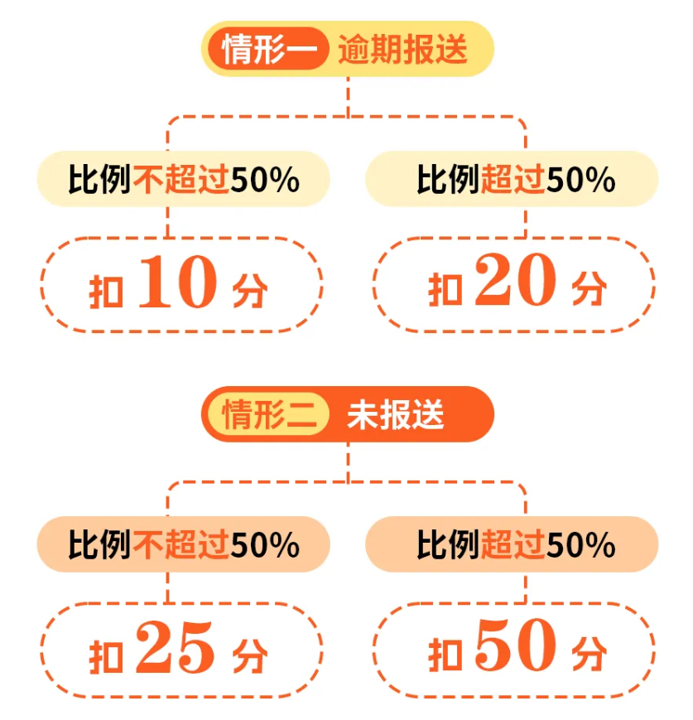
经税务机关责令限期改正或予以约谈，逾期不改正的，扣100分，降低信用等级一级；
情节严重的，扣200分，降低信用等级两级，列为涉税服务失信主体。
指标提醒
涉税专业服务机构有受托办理上述四项业务的应于次年3月31日前向主管税务机关报送业务要素信息。
3月31日前未及时报送的，请于12月31日前尽快进行逾期报送。
报送业务信息与实际不符的（本项指标扣分不封顶）
指标介绍：
报送专业税务顾问、税务合规计划、涉税鉴证、纳税情况审查业务信息与实际不符的，每次扣4分，最多扣40分。
经税务机关责令限期改正或予以约谈，逾期不改正的，扣100分，降低信用等级一级；
情节严重的，扣200分，降低信用等级两级，列为涉税服务失信主体。
指标提醒：
涉税专业服务机构报送业务委托信息时应据实填写业务完成时间、业务报告签署人、业务收入金额。

来源：国家税务总局北京市朝阳区税务局微信公众号

执业每一课6

涉税专业服务机构如何查询体检报告

为助力涉税专业服务机构防范风险、合规经营，电子税务局上线“涉税专业服务机构体检报告”功能，实现对机构执业状况的全面自查与精准优化。机构的信用分是多少？扣分点在哪儿？哪些业务环节存在风险隐患？怎么整改能让机构更“健康”？这些统统藏在涉税专业服务体检报告里！
一、如何查询体检报告
1.登录电子税务局
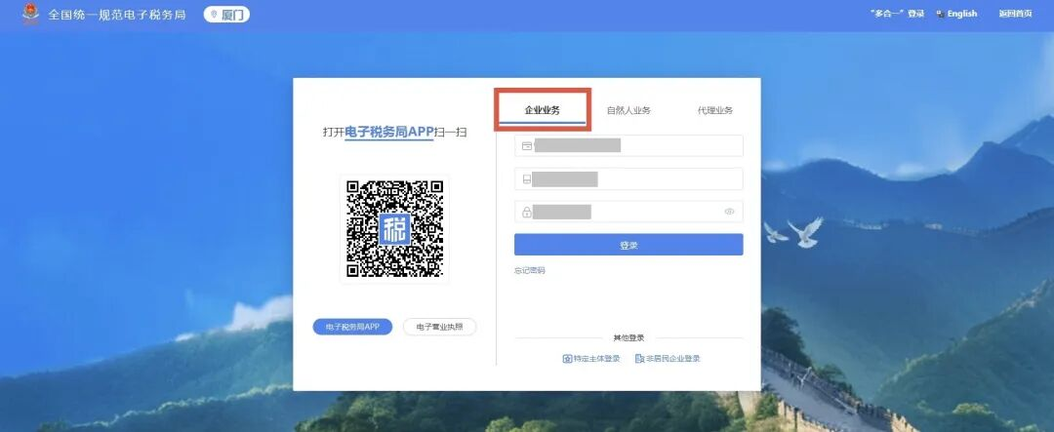
使用机构企业账号登录“全国统一规范电子税务局”。

2.找到报告入口
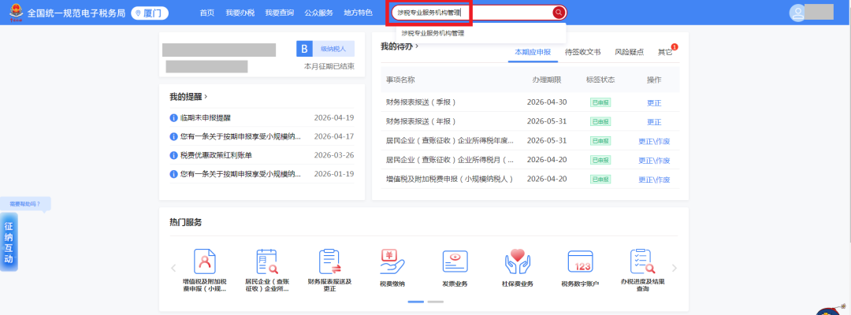
在首页搜索框直接输入“涉税专业服务机构管理/税务师事务所管理”一键直达，或者依次点击【我要办税】-【涉税专业服务】-【涉税专业服务机构管理】/【税务师事务所管理】。
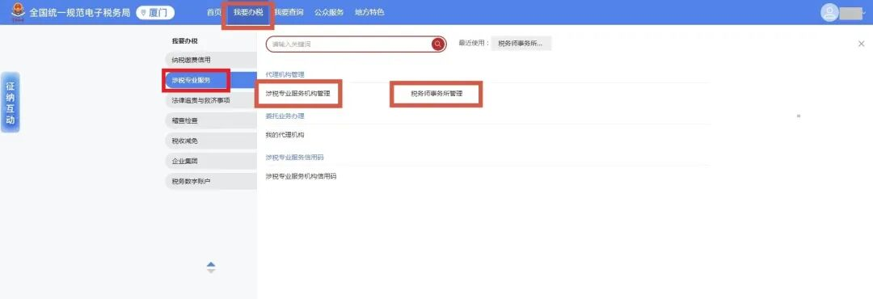

3.查看报告
点击【体检报告】-【下载体检报告】，即可查看。
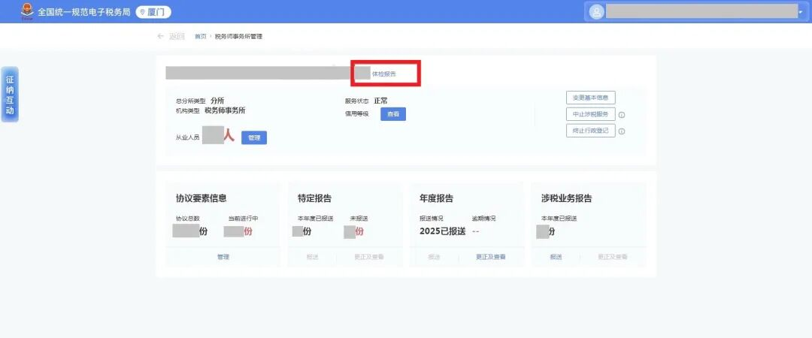

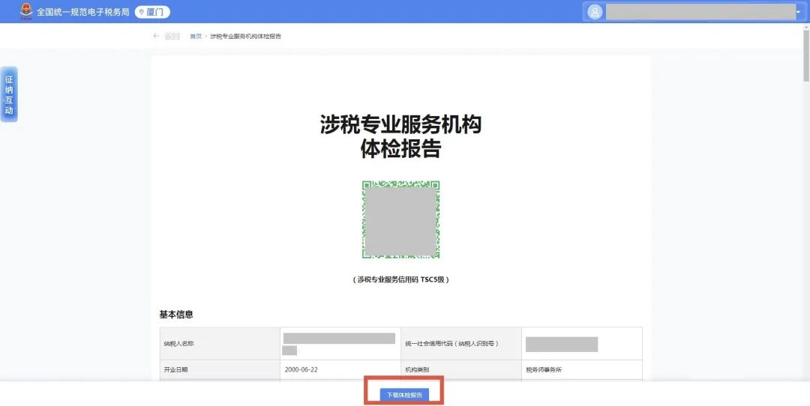
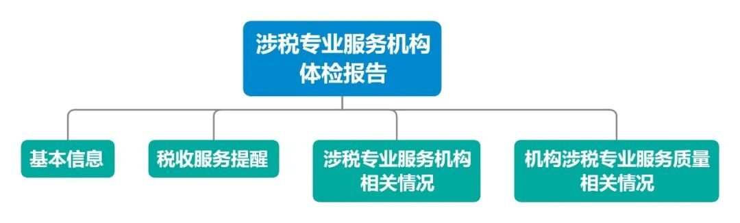
二、体检报告包括哪些内容？

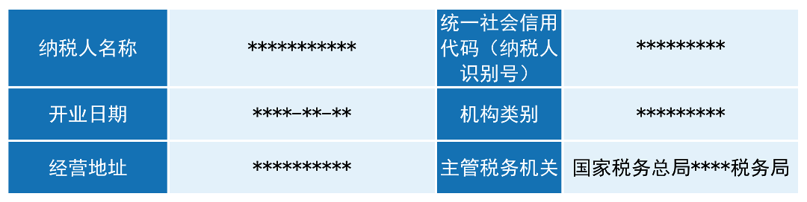
（一）基本信息

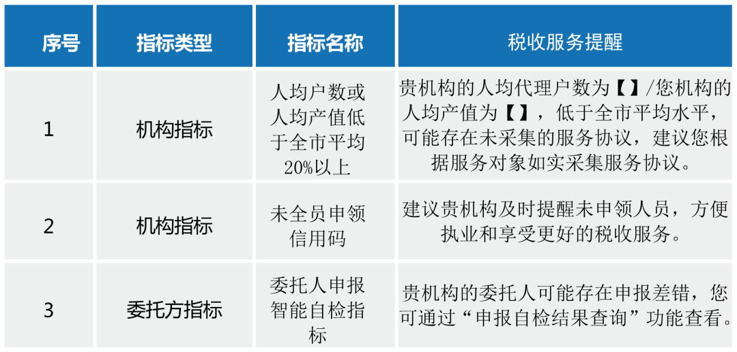
（二）税收服务提醒

（三）涉税专业服务机构相关情况
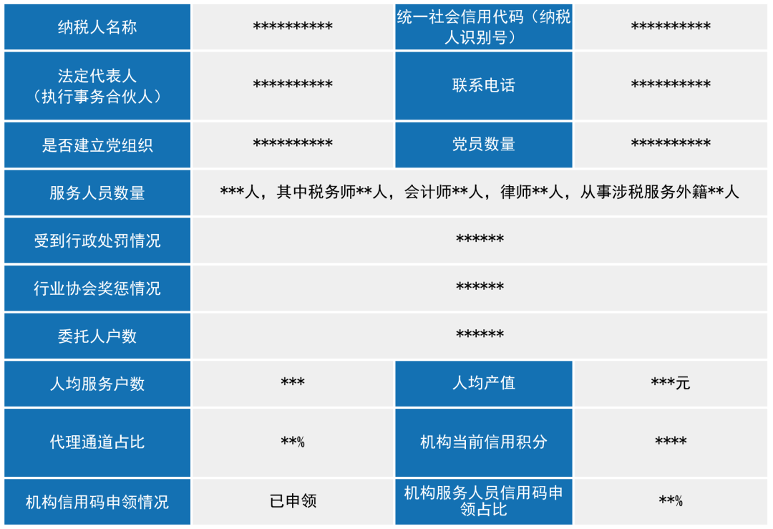
1.基本情况

2.机构业务构成及年度总体情况
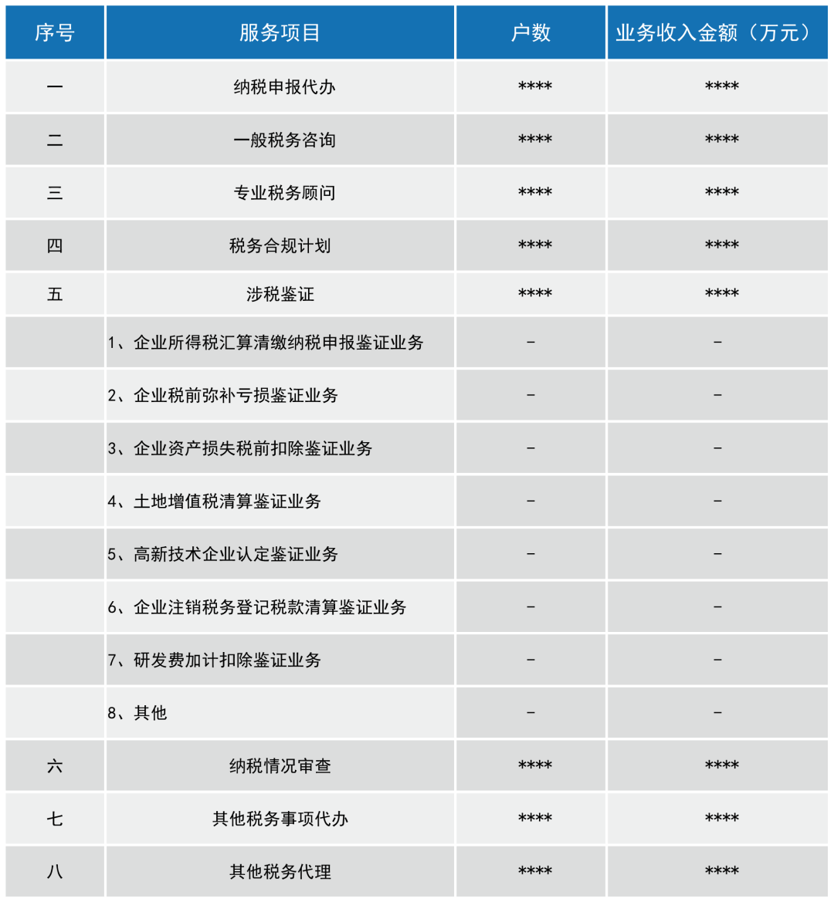
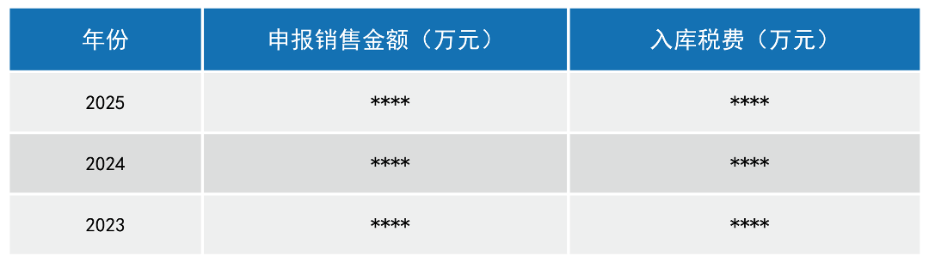
3.机构销售金额及入库税费

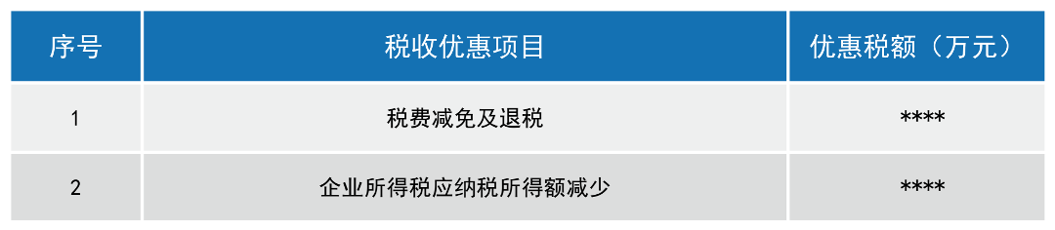
4.机构优惠政策享受情况

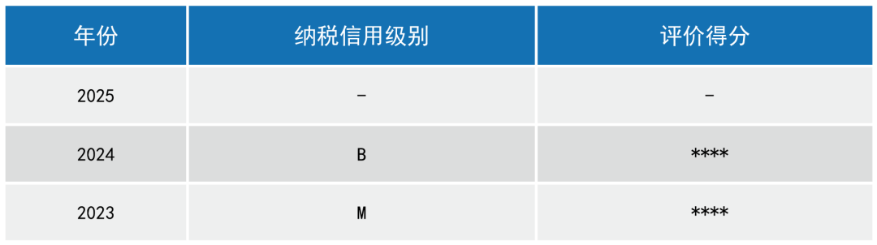
5.机构纳税信用

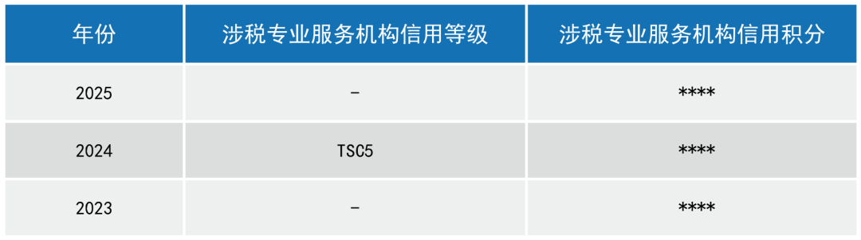
6.机构涉税专业服务信用

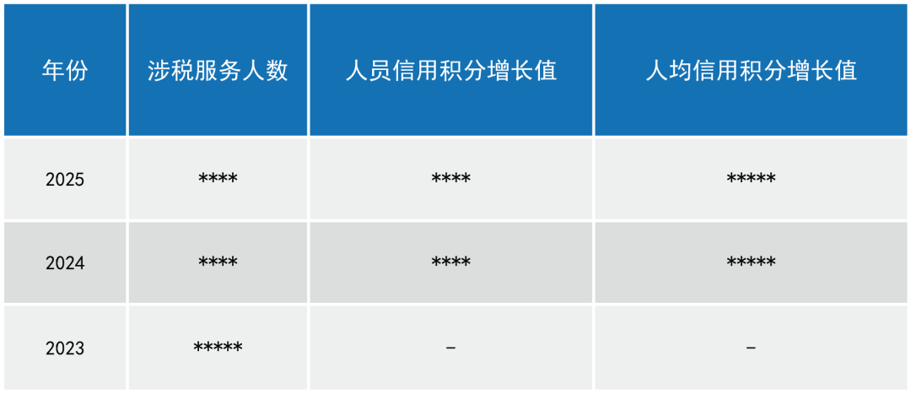
7.涉税服务人员信用

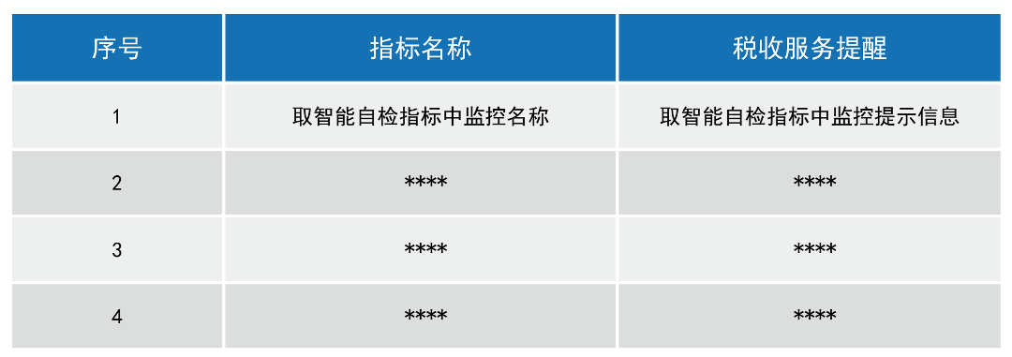
8.机构纳税申报质量及健康检查情况

（四）机构涉税专业服务质量相关情况
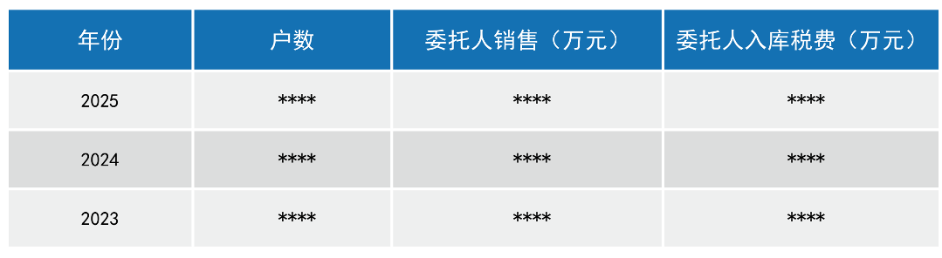
1.委托人销售金额及入库税费

2.委托人优惠政策享受情况
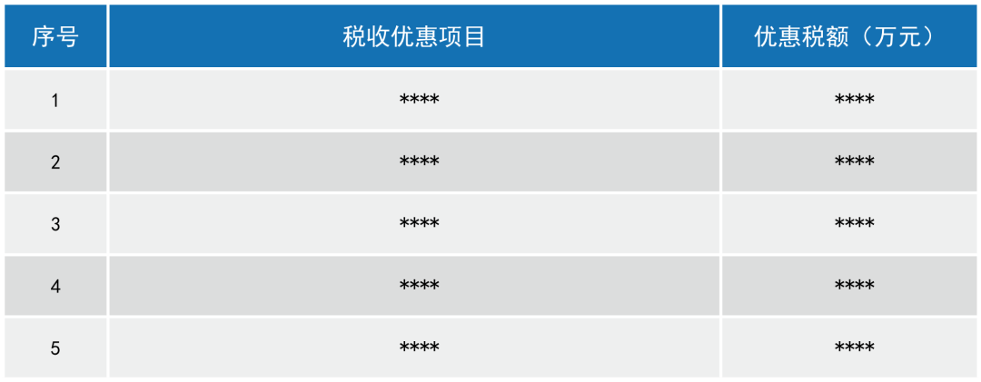
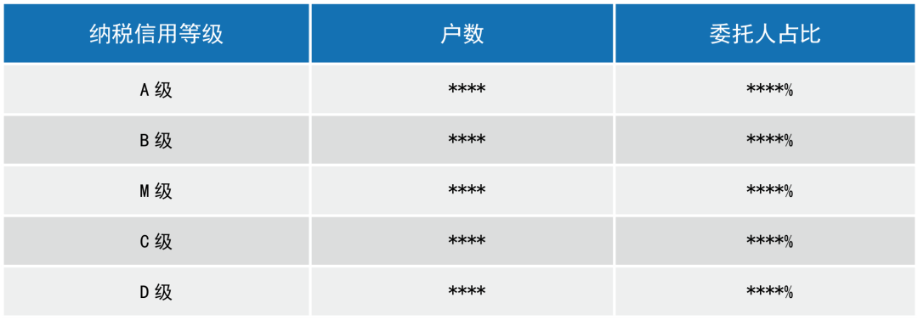
3.委托人纳税信用等级分布情况

4.委托人涉税业务质量及健康检查情况
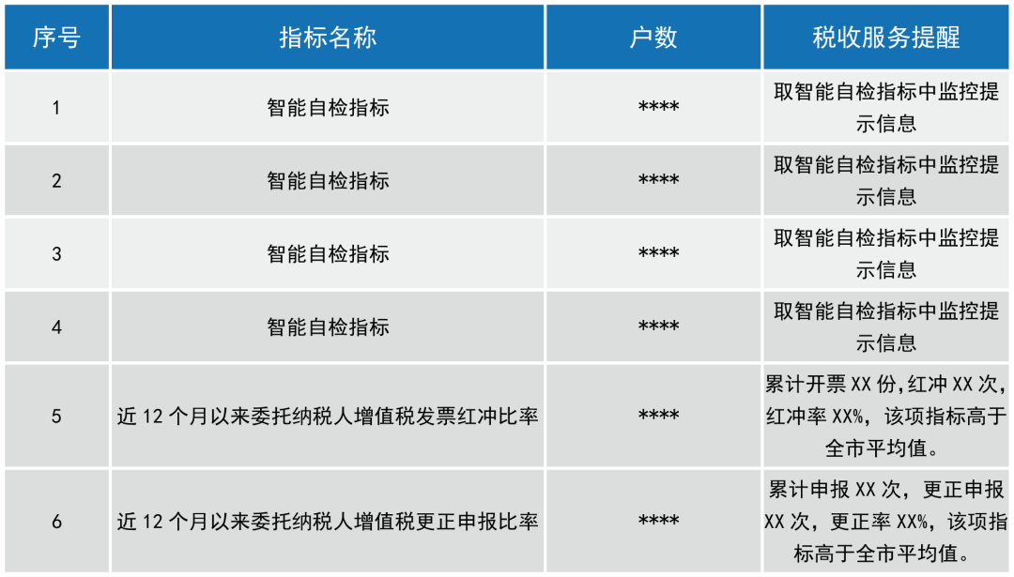
三、常见问题与解答
1.报告需要我们自己填资料吗？
答：不需要。报告由系统根据您机构的申报信息、执业记录等数据自动生成，无需自行填报，直接登录查看即可。
2.发现报告里的信息不对怎么办？
答：请及时与主管税务机关联系，核实并更正相关数据。
3.多久查一次体检报告比较合适？
答：建议定期查看（如每月或每季度），随时掌握机构“健康动态”，及时整改问题。

来源：国家税务总局厦门市税务局微信公众号

执业每一课7

涉税专业服务信用异议与修复要点

- 信用复核
税务机关应当为涉税专业服务机构及涉税服务人员提供信用复核服务。
1.常规复核
适用情形：对信用积分、信用等级和执业负面记录有异议
申请时限：信用记录产生或结果确定后12个月内
处理时限：自受理之日起15个工作日内完成复核工作
结果：作出复核结论，并提供查询服务
2.失信主体异议复核
适用情形：对税务机关拟将其列为涉税服务失信主体或者严重失信主体有异议
申请时限：自收到《税务事项通知书》之日起10个工作日内提出申辩理由，向税务机关申请复核
处理时限：自受理之日起10个工作日内完成复核工作
结果：作出复核结论，并提供查询服务
- 举报投诉处理
1.受理范围
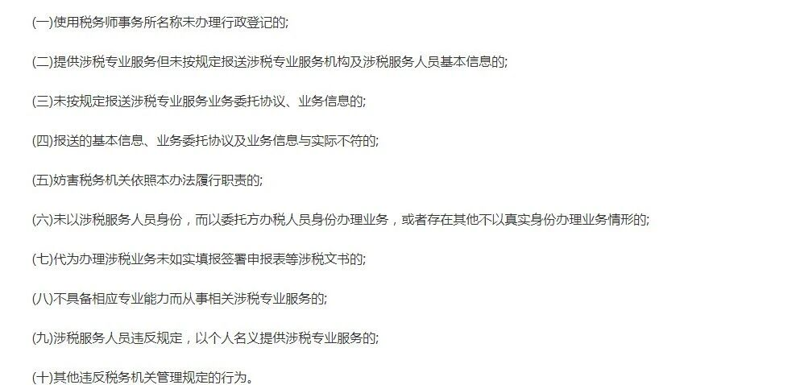
对涉税专业服务机构及涉税服务人员因涉及《涉税专业服务管理办法（试行）》第三十一条、第三十二条所列问题被举报投诉的，税务机关应当受理。

对涉及第三十一条所列问题的，税务机关应当自收到举报投诉之日起7个工作日内进行审查，决定是否受理。准予受理的，自受理之日起15个工作日内办结，并根据核查结果按规定调整被举报投诉人的涉税专业服务信用情况。因情况复杂不能按期办结的，经主管税务机关负责人批准，可以适当延长办理期限，延长期限最长不得超过15个工作日。
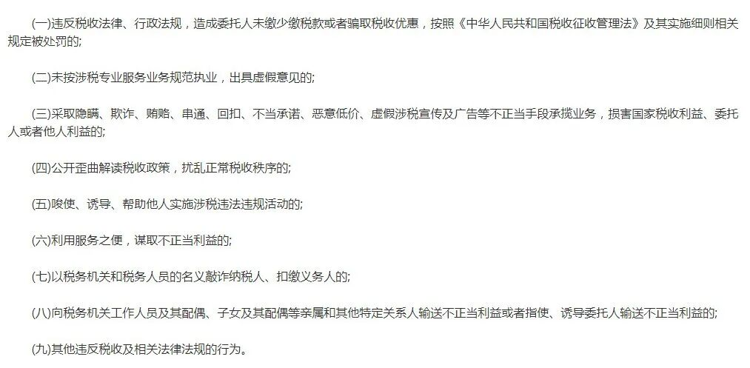
对涉及第三十二条所列问题的，税务机关应当自收到举报投诉之日起7个工作日内进行审查，决定是否受理。准予受理的，自受理之日起30个工作日内办结，并根据核查结果按规定调整被举报投诉人的涉税专业服务信用情况。因情况复杂不能按期办结的，经主管税务机关负责人批准，可以适当延长办理期限，延长期限最长不得超过30个工作日。
2.不予受理情形
对于《涉税专业服务信用评价管理办法》第二十二条所指举报投诉事项存在下列情形的，税务机关不予受理，法律法规、部门规章另有规定的除外：
（1）已经税务机关出具处理结论，或者经行政复议、行政诉讼结案，并且没有新的事实和证据的；
（2）处于人民法院、人民检察院、公安机关以及其他行政执法机关等执法办案过程中的；
（3）不属于《涉税专业服务管理办法（试行）》第三十一条、第三十二条所列问题的。
三、信用修复
1.申请条件
涉税服务失信主体：公示满3个月后可申请修复。
涉税服务严重失信主体：公示满1年后可申请修复。
2.申请流程
提交申请：在“信用中国”网站提出信用修复申请
申请材料：法定责任义务履行完毕的证明材料和信用承诺书
受理与办结：税务机关在收到信用修复申请之日起3个工作日内作出是否受理的决定，申请材料齐全、符合法定形式的，应当予以受理；决定不予受理的，应当通过“信用中国”网站告知申请人并说明理由。
税务机关应当自受理信用修复之日起7个工作日内将信用修复结果提供给“信用中国”网站。因情况复杂需要进行核查，不能在规定期限内作出修复决定的，经主管税务机关负责人批准，可以适当延长办理期限，延长期限最长不得超过7个工作日。
3.修复后权益
信用修复后，税务机关应当及时停止公告失信信息，依法依规解除相应失信惩戒措施，同步向“信用中国”网站提供信用修复结果，并由“信用中国”网站同步更新并向申请人反馈信用修复结果。

来源：国家税务总局德州市税务局微信公众号

